Отчёт по лабораторной работе № 7

Простейший вариант

Ахмад Мд Шешир

Содержание

# 1 Цель работы

Ознакомление с файловой системой Linux, её структурой, именами и содержанием каталогов. Приобретение практических навыков по применению команд для работы с файлами и каталогами, по управлению процессами (и работами), по проверке использования диска и обслуживанию файловой системы.

# 2 Выполнение лабораторной работы

**1** Создаю текстовой файл с командой touch и смотрю содержимое. (рис. 1)

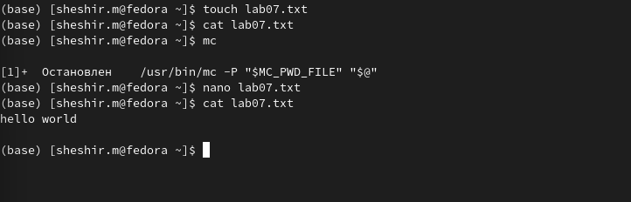

Рис. 1: создаю файл

**2**

Для просмотра файлов постранично удобнее использовать команду less(рис. 2)

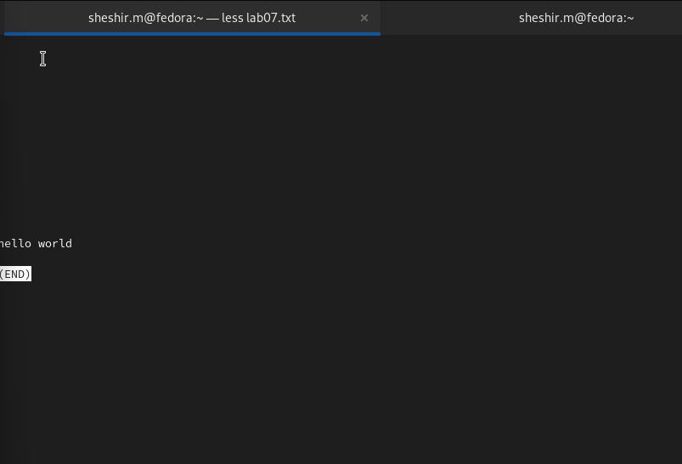

Рис. 2: less

**3** Команда head выводит по умолчанию первые 10 строк файла (рис. 3)

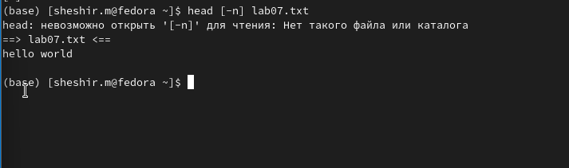

Рис. 3: вывод содержимого

**4** Команда tail выводит умолчанию 10 последних строк файла.(рис. 4)

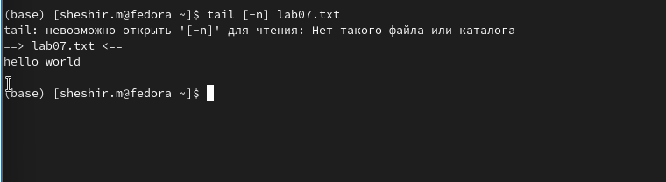

Рис. 4: вывод последних 10 строк

Да, есть!

**5** Скопирую файл /usr/include/sys/io.h в домашний каталог и назову его equipment. (рис. 5)

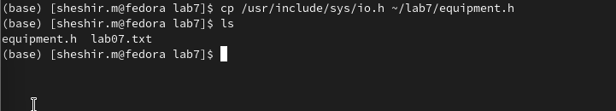

Рис. 5: содержимое

**6** В домашнем каталоге создаю директорию ~/ski.plases и Перемещу файл equipment в этот каталог(рис. 6)

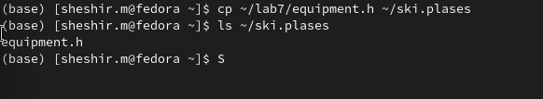

Рис. 6: Создание нового каталога

**7** Переименовываю файл ~/ski.plases/equipment в ~/ski.plases/equiplist.(рис. 7)

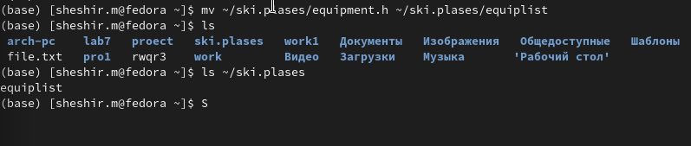

Рис. 7: переименование.

**8** Создаю в домашнем каталоге файл abc1 и скопирую его в каталог ~/ski.plases, назову его equiplist2.(рис. 8)

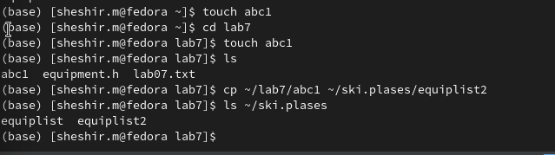

Рис. 8: что-то…

**9**

Создаю каталог с именем equipment в каталоге ~/ski.plases.(рис. 9)

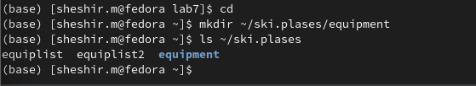

Рис. 9: созданиие

**10**

Перемещу файлы ~/ski.plases/equiplist и equiplist2 в каталог ~/ski.plases/equipment.(рис. 10)

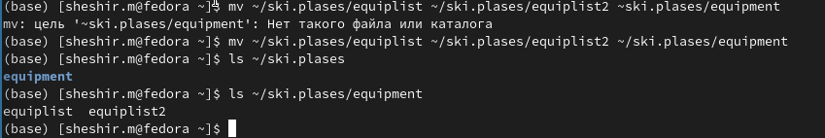

Рис. 10: телепортация

**11**

Создал и переместите каталог ~/newdir в каталог ~/ski.plases назовиву его plans.(рис. 11)

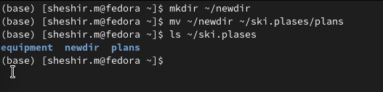

Рис. 11: Отобразим опции ls

**12**

Создаю необходимые катологи и файлы для определения опций chmod(рис. 12)

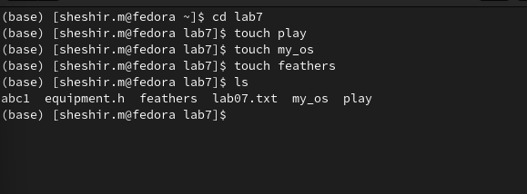

Рис. 12: опции

**13**

Используя команду chmod изменяю права пользователей по образцу drwxr–r– к папке australia.(рис. 13)

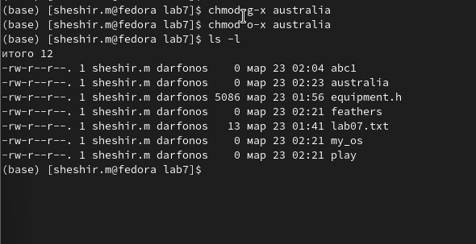

Рис. 13: Опции

**14**

Используя команду chmod изменяю права пользователей по образцу drwx–x–x к папке play(рис. 14)

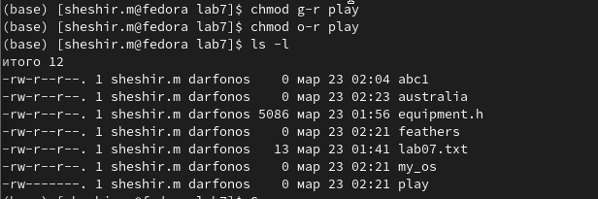

Рис. 14: опции

**15**

Используя команду chmod изменяю права пользователей по образцу -r-xr–r– к файлу my_os(рис. 15)

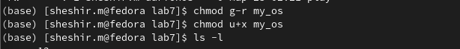

Рис. 15: опции

**16**

Используя команду chmod изменяю права пользователей по образцу -r-xr–r– к файлу feathers(рис. 16)

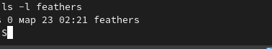

Рис. 16: опции

**18**

Просмотрю содержимое файла /etc/password. (рис. 17)

Рис. 17: ..

Рис. 17: ..

* нет такого файла

**19**

Скопирую файл ~/feathers в файл ~/file.old.(рис. 18)

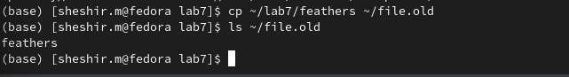

Рис. 18: –

**20**

Перемещу файл ~/file.old в каталог ~/play.(рис. 19)

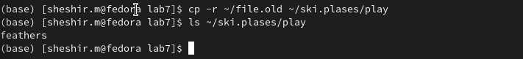

Рис. 19: –

**21**

Перемещу каталог ~/fun в каталог ~/play и назову его games.(рис. 20)

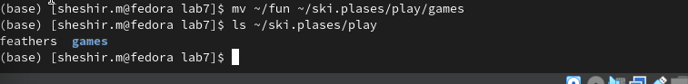

Рис. 20: –

**22**

Лишаю владельца файла ~/feathers права на чтение. (рис. 21)

Рис. 21: ..

Рис. 21: ..

**23**

Если вы попытаюсь просмотреть файл ~/feathers командой cat то откажут в доступе. (рис. 22)

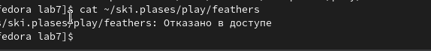

Рис. 22: –

* если попытаеюсь скопировать файл ~/feathers, то также будет отказано в доступе.

**24**

Даю владельцу файла ~/feathers право на чтение.(рис. 23)

Рис. 23: –

Рис. 23: –

**25**

Лишаю владельца каталога ~/play права на выполнение.(рис. 24)

–

–



Рис. 24: –

**26**

Пытаюсь Перейти в каталог ~/play, и мне отказывают в доступе.(рис. 25)

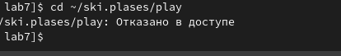

Рис. 25: ..

**27**

Даю владельцу каталога ~/play право на выполнение. (рис. 26)

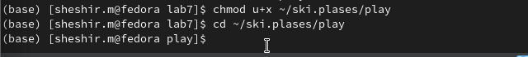

Рис. 26: ..

**28**

Прочитаю man по команде mount (рис. 27)

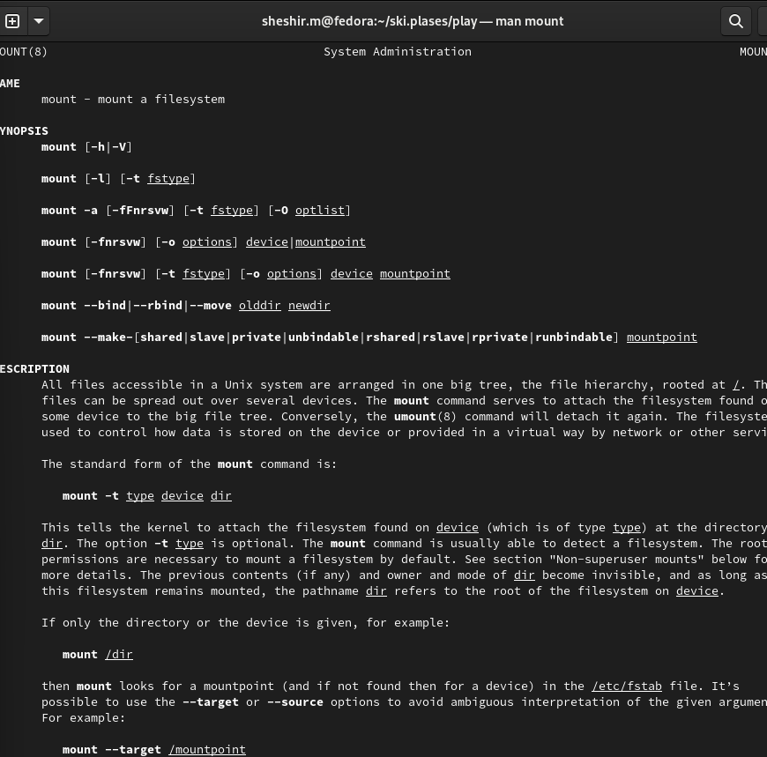

Рис. 27: –

* Для просмотра используемых в операционной системе файловых систем можно воспользоваться командой mount без параметров. В результате её применения можно получить примерно следующее:

**29**

Прочитаю man по команде fsck(рис. 28)

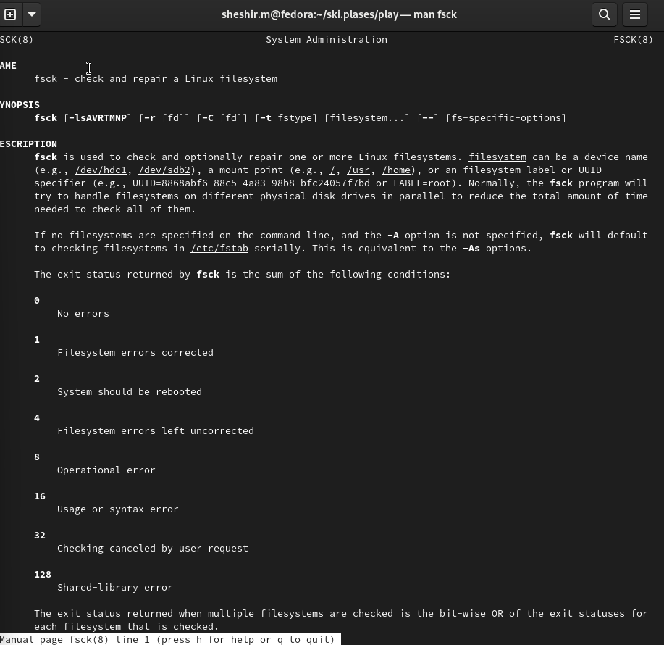

Рис. 28: –

* С помощью команды fsck можно проверить (а в ряде случаев восстановить) целостность файловой системы:

**30**

Прочитаю man по команде mkfs(рис. 29)

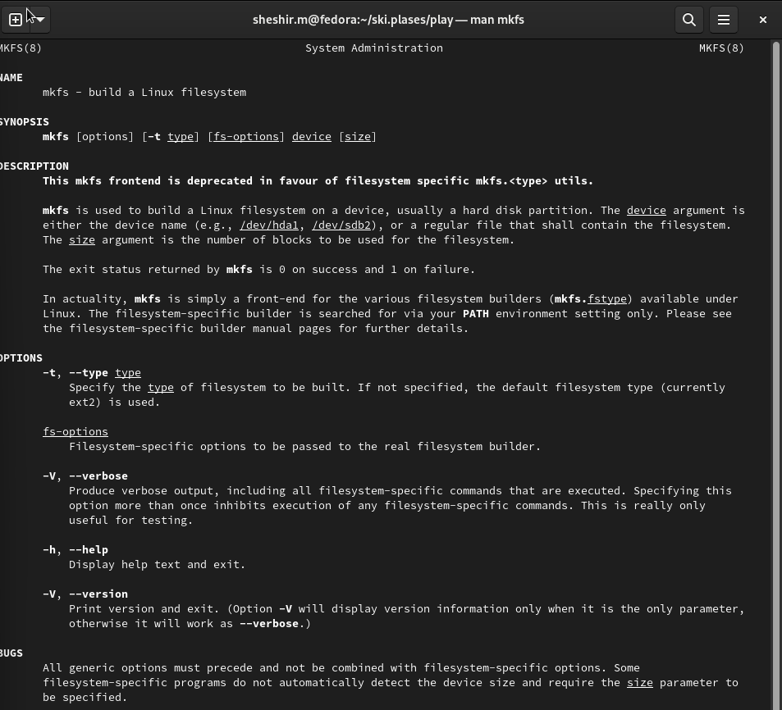

Рис. 29: –

* mkfs используется для создания файловой системы Linux на некотором устройстве, обычно в разделе жёсткого диска. В качестве аргумента filesys для файловой системы может выступать или название устройства (например, /dev/hda1, /dev/sdb2) или точка монтирования (например, /, /usr, /home).

**31**

Прочитаю man по команде kill(рис. 30)

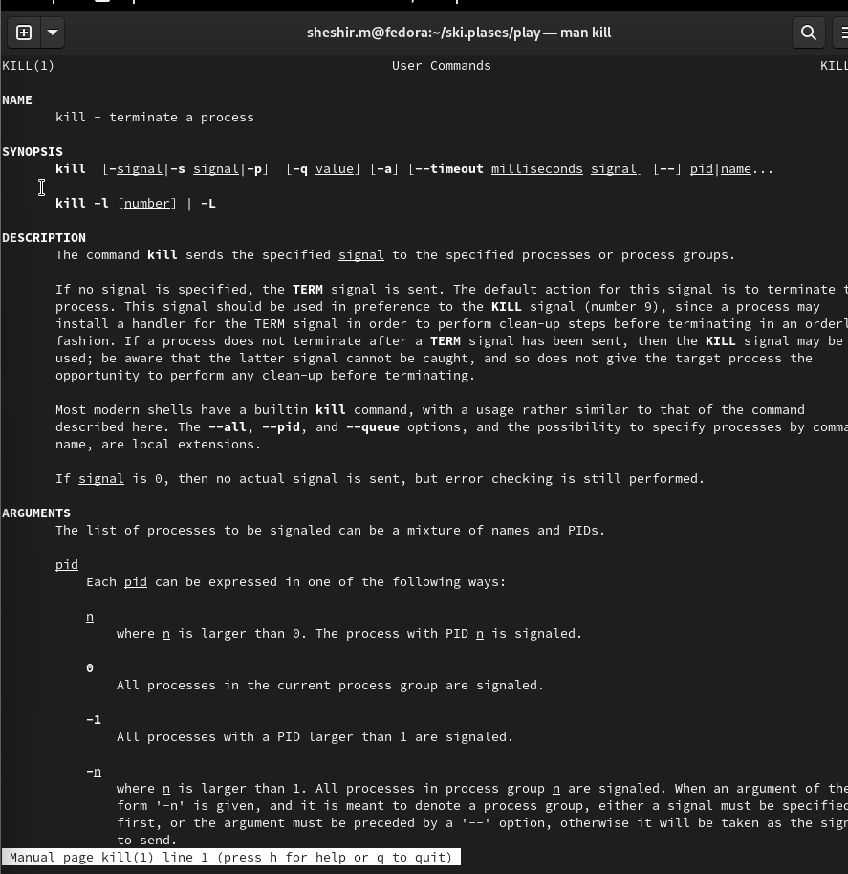

Рис. 30: ..

* Команда Kill посылает указанный сигнал указанному процессу. Если не указано ни одного сигнала, посылается сигнал SIGTERM. Сигнал SIGTERM завершает лишь те процессы, которые не обрабатывают его приход. Для других процессов может быть необходимым послать сигнал SIGKILL, поскольку этот сигнал перехватить невозможно.

# 3 Вывод

Входе лабораторной работы я ознакомился с файловой системой Linux, её структурой, именами и содержанием каталогов. Приобрел практические навыки по применению команд для работы с файлами и каталогами.